Новые УРОКИ
Новый сайт от проекта UROKI.NET. Конспекты уроков, классные часы, сценарии школьных праздников. Всё для учителя - всё бесплатно!

КЛАССНЫЙ РУКОВОДИТЕЛЬ ПРОФОРИЕНТАЦИОННЫЕ УРОКИ
Пн. Дек 18th, 2023 6:03:45 PM

Профессия: атомщик профориентационный урок «Россия

мои горизонты»

От Глеб Беломедведев
⬧ ДЕК 18, 2023  #атомщик, #видео, #загадки, #кроссворд, #пазлы, #поговорки,
#пословицы, #презентация, #профессия, #профориентационный урок, #ребус, #Россия - мои
горизонты, #советы, #стихотворение, #тесты, #технологическая карта, #чек-лист  Время прочтения: 34 минут(ы)

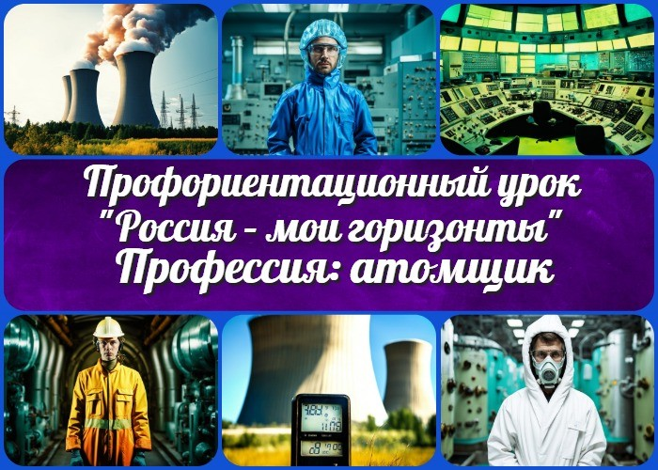

Содержание [Скрыть]

- Тема 18. Профориентационное занятие «Россия — страна атомных технологий: узнаю о профессиях и достижениях в атомной отрасли» — четверг, 18.01.2024 (18 января 2024 года)
- «Профессия: атомщик» — профориентационный урок «Россия – мои горизонты» 3 Вступление
4 Выберите похожие названия 5 Возраст детей
- Класс
- Дата проведения
- Календарно-тематическое планирование курса «Россия — мои горизонты» 9 Название образовательного проекта
- Тип мероприятия
- Уровень
- Формат профориентационной работы 13 Подход
- Среда профессии
- Цели
- Задачи

  - Форма организации урока
  - Приемы, методы, технологии обучения 19 Прогнозируемый результат
20 Предварительная работа преподавателя 21 Оборудование и оформление класса
- Ход занятия / Ход мероприятия
  - Организационный момент
  - Вступительное слово классного руководителя 23 Сценарный план
  - Блок 1: Общие факты о профессии
  - Блок 2: Список профессий в отрасли
  - Блок 3: Качества для успешной карьеры
  - Блок 4: Возможности для развития карьеры
  - Блок 5: Ролевая игра
  - Блок 6: Вопросы и ответы 24 Подведение итогов занятия
25 Технологическая карта 26 Смотреть видео по теме
27 Полезные советы учителю 28 Чек-лист педагога
- Стихотворение
- Кроссворд
- Тесты
- Загадки
- Пословицы и поговорки 34 Ребус
- Пазлы
- Презентация
- Список источников и использованной литературы

Тема 18. Профориентационное занятие
«Россия — страна атомных технологий: узнаю о профессиях и достижениях в атомной отрасли» — четверг, 18.01.2024 (18 января 2024 года)

«Профессия: атомщик» — профориентационный урок «Россия – мои горизонты»

Уважаемые классные руководители! Добро пожаловать на профориентационный урок. Вместе с конспектом урока вас ждут технологическая карта, презентация и увлекательные активности. Мы приглашаем вас поддержать ваших учеников в этом увлекательном путешествии по истории, современности и перспективам атомной индустрии. Будьте готовы к захватывающему открытию новых профессиональных
горизонтов!
Вступление

Выберите похожие названия

«Атом и карьера: будущее в ваших руках»
«Ядерная энергетика: путь к инновациям»
«Разгадай тайны атома: выбери свое направление»

Возраст детей
11-17 лет

Класс
6-11 класс

(Шаблон мероприятия. Откорректируйте для своего класса и выберите подходящую активность, соответствующую возрасту детей, внизу конспекта)

Дата проведения
— четверг, 18.01.2024 (18 января 2024 года)

Календарно-тематическое планирование курса «Россия — мои горизонты»

КТП «Россия — мои горизонты»

Название образовательного проекта
«Билет в будущее»

Тип мероприятия

— Всероссийский профориентационный урок «Россия – мои горизонты»

Уровень

[выберите нужный уровень]

базовый уровень (рекомендованная учебная нагрузка – не менее 40 часов в год); основной уровень (не менее 60 часов в год);
продвинутый уровень (не менее 80 часов в год).

Формат профориентационной работы
Внеурочная деятельность (профминимум, внеурочка, РМГ)

Подход
Практико-ориентированный подход

Среда профессии
— Комфортная среда

(Человеку необходимо, чтобы пространство вокруг него было комфортным – чтобы близко была вся необходимая инфраструктура, чтобы были удобные и надежные дома, чтобы в них было светло и тепло, чтобы можно было легко добраться из точки А в точку Б, чтобы у нас на столе всегда была свежая и вкусная еда, да и, в

конце концов, чтобы было красиво вокруг! Кто делает так, чтобы наша жизнь была удобной и приятной? Отрасли хозяйства: строительство, энергетика, архитектура, благоустройство, транспорт, транспортная инфраструктура.)

Цели

Познакомить учащихся со специальностью.
Разъяснить важность данного труда для развития страны. Развивать интерес школьников к естественно-научным областям.

Задачи

Представить общие факты о профессии атомщика. Составить список профессий в отрасли ядерной энергетики.
Выделить ключевые качества, необходимые для успешной карьеры в данной сфере.
Рассмотреть возможности для профессионального развития.

Форма организации урока

Интерактивная лекция, групповая работа, ролевая игра.

Приемы, методы, технологии обучения

Использование презентации, видеоматериалов о профессии. Групповая дискуссия и обмен опытом.
Ролевая игра.

Прогнозируемый результат
Учащиеся получат представление о данном труде, их интерес к естественным наукам увеличится, а также они смогут осознанно выбрать свое направление в будущей профессиональной деятельности.

Предварительная работа преподавателя

подготовка презентации, написание тех.карты, составление кроссворда.

Оборудование и оформление класса

Проектор, экран, компьютер, флипчарт, маркеры,
карточки для групповой работы, ролевые костюмы для игры.

Ход занятия / Ход мероприятия

Организационный момент
Уважаемые учащиеся, добро пожаловать на наше мероприятие «Россия – мои горизонты». Прежде чем мы начнем, давайте проведем небольшую проверку: убедимся, что все присутствуют и готовы к увлекательному уроку. Пожалуйста, возьмите тетради для записей.

Прошу вас также внимательно слушать, отключить мобильные телефоны и следовать правилам хорошего поведения на уроке. Этот урок призван расширить ваши знания, поэтому давайте сделаем его продуктивным и информативным. Я всегда готова к вашим вопросам и активному участию!

Вступительное слово классного руководителя
Уважаемые ученики! Сегодня мы собрались здесь для того, чтобы поговорить о вашем будущем, о том, какие горизонты раскрываются перед вами. Все мы знаем, что выбор профессии – это одно из самых важных решений в вашей жизни.

Сегодняшнее занятие посвящено профессии атомщика, и я уверен, что это будет увлекательное и полезное путешествие в мир научных открытий и карьерных перспектив. Атомщик – это не просто профессия, это возможность внести свой вклад в развитие науки и технологий, а следовательно, и в прогресс нашей страны.

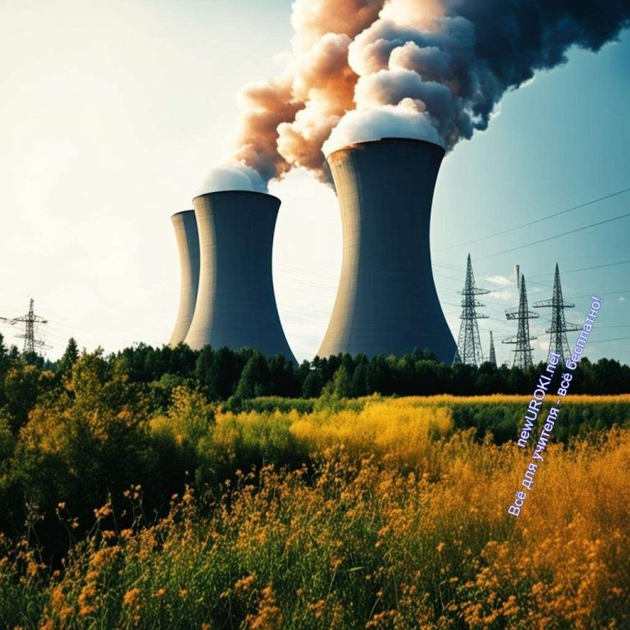Мы рассмотрим не только общие факты об этом труде, но и узнаем, какие навыки и качества необходимы для успешной карьеры в этой области. Помимо этого, вы сможете оценить, какие возможности для профессионального роста предоставляет данная сфера деятельности.

Цитата:
«Жизнь человека не вечна, но наука и знания переступают пороги столетий.»
— Игорь Васильевич Курчатов, 1903–1960, советский физик,
«отец» советской атомной бомбы

Друзья, будущее в ваших руках, и я уверена, что сегодняшний урок станет для вас полезным шагом в понимании своего места в мире профессиональных возможностей. Давайте вместе погрузимся в мир атомной энергетики и откроем новые горизонты для вашего будущего!

Сценарный план

Иллюстративное фото

Блок 1: Общие факты о профессии

Значение атомной индустрии в современном мире.

В наше время атомная индустрия играет ключевую роль в обеспечении энергетической безопасности и технологического прогресса. Эта отрасль науки и промышленности занимает центральное место в обеспечении электроэнергией, а также в различных

научных исследованиях. Начнем с того, что разберем, как энергетика влияет на нашу повседневную жизнь.

Атомная энергия представляет собой уникальный источник электроэнергии, который обеспечивает высокую производительность при минимальных выбросах углерода.
Важно осознавать, что она является одним из ключевых элементов стратегии борьбы с изменением климата и обеспечения устойчивого развития.

Теперь обратим внимание на профессионалов, занимающихся такой энергетикой. Эти специалисты несут ответственность за работу и обслуживание ядерных установок, обеспечивая их эффективное и безопасное функционирование. Однако их функции не ограничиваются только эксплуатацией. Атомщики также участвуют в научных исследованиях, направленных на совершенствование технологий и повышение безопасности в этой области.

Следует заметить, что разнообразие профессий в этой области включает инженеров, ученых, техников, специалистов по безопасности и многих других. Каждый из них вносит свой вклад в развитие отрасли, делая ее более эффективной и стабильной.

Важно подчеркнуть, что атомная энергия – это не только источник электроэнергии, но и технологии, которые находят применение в медицине, промышленности и научных исследованиях. Например, использование технологий деления и распада в медицине позволяет проводить точные и неинвазивные методы диагностики и лечения различных заболеваний.

Таким образом, обобщая этот блок, мы видим, что профессия в области атомной энергетики предоставляет уникальные возможности для тех, кто стремится внести вклад в научные открытия, решение энергетических вызовов и обеспечение устойчивого будущего. Это широкий и перспективный мир, который заслуживает вашего внимания и интереса.

Основные направления в отрасли.

Взглянем на ключевые аспекты сферы деятельности, связанные с энергетической областью. Эта отрасль представляет собой широкий спектр профессиональных направлений, охватывающих инженерные и технические аспекты, научные исследования, а также обеспечение безопасности в работе с ядерными установками.

Первое, что стоит выделить, это инженерное направление в энергетической области. Инженеры в данной области занимаются проектированием, строительством и обслуживанием реакторных установок. Они разрабатывают технологии, обеспечивающие стабильную и безопасную работу электростанций. Помимо этого,

инженеры занимаются поиском инновационных решений, направленных на повышение эффективности использования энергии.

Научные исследования также занимают важное место в энергетике. Ученые работают над развитием новых технологий, анализируют безопасность использования энергии и проводят исследования в области физики. Их работа способствует не только оптимизации процессов в существующих электростанциях, но и открывает новые горизонты для применения технологий в различных областях, таких как медицина и промышленность.

Следующим важным направлением является обеспечение безопасности в энергетике. Специалисты по безопасности разрабатывают и внедряют системы контроля, минимизируя риски возможных аварий. Их задача – обеспечить высокий уровень безопасности как для работников, так и для окружающей среды. Это включает в себя проведение регулярных инспекций, обучение персонала и разработку стандартов безопасной эксплуатации.

Важной составляющей энергетики является работа с атомными ресурсами. Специалисты в этой области отвечают за эффективное использование ресурсов, разработку новых источников энергии и снижение воздействия на окружающую среду.

Таким образом, энергетика предоставляет широкий спектр профессиональных направлений, включая инженерию, научные исследования, обеспечение безопасности и работу с энергетическими ресурсами. Это многофункциональная область, предоставляющая возможности для творчества, научных открытий и внесения важного вклада в развитие общества.

Определение роли в обществе.

Определение роли профессии в обществе является важным шагом для учеников, собирающихся выбирать свою будущую карьеру. Профессия атомщика, будь то инженер, ученый или специалист по безопасности, играет ключевую роль в обеспечении стабильности и развития общества.

Инженеры в энергетике являются строителями будущего. Их работа направлена на проектирование, создание и обслуживание энергетических систем, обеспечивая поставку электроэнергии для населения и промышленности. Без их участия невозможно представить себе функционирование современных электростанций, которые являются сердцем энергетической инфраструктуры страны.

Ученые-атомщики, занимающиеся исследованиями в области энергетики, создают инновационные технологии и методы, направленные на оптимизацию процессов

производства энергии. Их вклад в разработку новых источников энергии, повышение эффективности и снижение негативного воздействия на окружающую среду играет важную роль в устойчивом развитии общества.

Специалисты по безопасности в атомной энергетике гарантируют, что все аспекты работы энергетических установок соответствуют высоким стандартам безопасности. Их задача заключается в предотвращении возможных аварий, обеспечении защиты работников и окружающей среды. Таким образом, они являются стражами общественного благополучия.

Профессионалы, занимающиеся энергетикой, играют ключевую роль в обеспечении комфорта и развития общества. Их труд не только обеспечивает электроэнергией дома и предприятия, но также способствует научным открытиям и инновациям, направленным на создание более устойчивого и эффективного будущего.

Таким образом, труд атомщика играет важную роль в обществе, обеспечивая энергетическую стабильность, научные достижения и безопасность. Выбор этой области профессиональной деятельности может быть не только образовательным, но и значимым вкладом в общественное благосостояние.

История возникновения и развития профессии

История возникновения и развития профессии атомщика удивительно богата и важна для понимания значения этой области деятельности. Взглянем на эволюцию этой профессии, начиная с ее зарождения.

В начале XX века, когда человечество только начинало понимать потенциал атомной энергии, профессия атомщика еще не существовала. Первые шаги в этом направлении были предприняты в результате научных исследований, в частности, работ по изучению радиоактивности. Знаменитые ученые, такие как Мария и Пьер Кюри, внесли вклад в наши знания об атомах и радиоактивности.

Следующим важным этапом было открытие ядерного расщепления, которое послужило основой для создания первых ядерных реакторов и бомб. В это время началось формирование специализированных профессий, связанных с ядерной энергией. Именно тогда появились первые атомные ученые и инженеры, чья деятельность была направлена на использование атомной энергии в мирных целях.

Следующие десятилетия принесли ускоренное развитие ядерной энергетики. Атомные электростанции стали строиться по всему миру, и с этим возникла необходимость в профессионалах, специализирующихся на безопасной эксплуатации реакторных

установок. Атомщики стали ключевыми фигурами в обеспечении стабильности и безопасности ядерной энергетики.

Сегодня профессия атомщика охватывает различные области, включая проектирование и обслуживание электростанций, исследования в области новых технологий, а также обеспечение безопасности в ядерной индустрии. Она продолжает развиваться, а профессионалы этой области играют важную роль в обеспечении энергетической безопасности и устойчивости различных стран.

Таким образом, история профессии атомщика – это история научных открытий, технологического прогресса и важных шагов в обеспечении энергетической безопасности человечества. Эта профессия не только стала неотъемлемой частью развития ядерной энергетики, но и играет важную роль в формировании нашего современного мира.

Значение данного труда в современном обществе.

Значение труда атомщика в современном обществе неоспоримо и охватывает различные аспекты, начиная от обеспечения энергетической безопасности до научных исследований и разработок новых технологий. Эта профессия играет ключевую роль в поддержании устойчивого функционирования общества и его технологического прогресса.

Прежде всего, атомщики способствуют производству электроэнергии. Атомная энергия является важным источником электроэнергии в мире, и они работают на атомных электростанциях, обеспечивая надежность и эффективность энергопроизводства. Это особенно актуально в условиях стремительного роста потребления электроэнергии и необходимости перехода к более устойчивым источникам.

Значительная часть профессии ядерщика связана с обеспечением безопасности в рассматриваемой индустрии. Специалисты по ядерной безопасности разрабатывают и внедряют строгие протоколы и стандарты, направленные на предотвращение аварийных ситуаций и минимизацию рисков. Их работа не только гарантирует защиту работников и населения, но и предотвращает потенциальные экологические катастрофы.

Кроме того, физики-ядерщики играют важную роль в научных исследованиях. Их участие в разработке новых технологий и методов производства энергии способствует научному прогрессу и инновациям в сфере энергетики распада ядра. Эти исследования могут привести к созданию более эффективных и безопасных технологий, а также открытию новых областей применения энергии распада.

Таким образом, значение труда атомщика в современном обществе нельзя переоценить. Он охватывает широкий спектр функций – от обеспечения энергетической безопасности до внедрения инноваций и проведения научных исследований. Эти люди не только поддерживают стабильность и развитие общества, но и вносят вклад в создание устойчивого и энергоэффективного будущего.

Плюсы и минусы данной работы Плюсы:
- Стабильность и высокий спрос: Профессия атомщика обеспечивает стабильную занятость, учитывая постоянный спрос на атомную энергию. Это создает надежные перспективы для карьерного роста и стабильного дохода.
- Возможности для научных исследований: Работа в этой области предоставляет уникальные возможности для участия в научных исследованиях и инновациях, способствуя развитию личных и профессиональных навыков.
- Ответственность за безопасность: Атомщики играют ключевую роль в обеспечении безопасности в ядерной индустрии, что придает значительный социальный смысл и чувство ответственности их труду.
- Высокотехнологичная среда: Работа в данной сфере предполагает использование современных технологий и высокотехнологичного оборудования, что может быть привлекательным для тех, кто интересуется инновациями.
- Возможности для профессионального роста: Специализация в ядерной энергетике открывает дорогу для профессионального роста, включая возможности обучения, повышения квалификации и перехода на более ответственные должности.

Минусы:

- Высокие требования к образованию: Работа в атомной энергетике требует высокого уровня образования и специализированных навыков, что может быть вызовом для некоторых людей.
- Потенциальные риски для здоровья: Работа с радиоактивными материалами несет определенные риски для здоровья, даже при соблюдении всех необходимых мер безопасности.
- Высокий уровень ответственности: За безопасную эксплуатацию ядерных установок требуется высокий уровень ответственности, и любая ошибка может иметь серьезные последствия.
- Общественное мнение: Из-за особенности этой энергетики и связанных с ней рисков, работники этой отрасли иногда сталкиваются с негативным отношением со стороны общества.

- Ограниченная география трудоустройства: Работа в отрасли может быть связана с ограничениями по географии, так как атомные электростанции обычно находятся в определенных районах.

Мифы о работе

Работа в атомной энергетике опасна для здоровья: Один из распространенных мифов связан с представлением о том, что работа в этой отрасли непременно включает в себя высокий риск для здоровья из-за радиационных материалов. В реальности, строгие меры безопасности и протоколы позволяют минимизировать риски для здоровья работников.
Атомная энергия устарела и уступает место альтернативным источникам: Некоторые считают, что такая энергетика является устаревшей и неэффективной в сравнении с возобновляемыми источниками энергии. На самом деле, энергия от таких электростанций, по-прежнему остается важным и главным источником, обеспечивая стабильность и высокую производительность.
Профессия атомщика не требует творческого подхода: Существует мнение, что такая работа является сугубо технической и лишенной творческого компонента. На самом деле, физики-ядерщики активно участвуют в научных исследованиях и разработке новых технологий, что требует творческого подхода и инноваций.

Блок 2: Список профессий в отрасли

Иллюстративное фото

Специальности в атомной отрасли

Инженер: Это профессия, связанная с проектированием, разработкой и обслуживанием технических систем. Инженер в данной отрасли может

заниматься проектированием ядерных реакторов, созданием систем безопасности и контроля.
Проектировщик: Проектировщик разрабатывает планы и схемы для строительства реакторных объектов. Это включает в себя проектирование безопасных и эффективных систем, обеспечивающих стабильную работу атомных установок.
Физик-ядерщик: Ученый изучает свойства вещества и применяет свои знания для улучшения технологий в атомной энергетике.
Дозиметрист: Дозиметрист отвечает за измерение и контроль уровней радиации на опасных объектах. Это важная роль для обеспечения безопасности работников и окружающей среды.
Радиолог: Радиолог проводит медицинские исследования с использованием радиационных методов, также может работать в этой отрасли для контроля за радиационной безопасностью.
Инженер-атомщик: Инженер-атомщик занимается проектированием, обслуживанием и модернизацией энергетических объектов, а также разработкой новых технологий в ядерной энергетике.
Инженер по ядерной технике: Специалист занимается разработкой и внедрением технологий в отрасли.
Специалист по обслуживанию и ремонту механического оборудования атомных станций: Этот сотрудник занимается техническим обслуживанием и ремонтом механического оборудования на станциях.
Специалист в области информационных технологий на атомных станциях: Работник в области IT обеспечивает надежную работу информационных систем и технологий на таких электростанциях.
Инженер-проектировщик по выводу из эксплуатации объектов использования ядерной энергетики: Этот человек занимается проектированием процессов вывода из эксплуатации отработавших объектов, обеспечивая безопасность и эффективность этого процесса.
Специалист по управлению проектами и программами в области производства электроэнергии атомными электростанциями: Этот сотрудник отвечает за управление проектами и программами в сфере производства электроэнергии на электростанциях, обеспечивая их эффективность и соблюдение сроков.

Мужские специальности / Женские специальности

В атомной отрасли представлены разнообразные специальности, и важно отметить, что они открыты как для мужчин, так и для женщин. Современные реалии трудового

рынка подчеркивают принцип равенства возможностей, и атомная энергетика не является исключением.

Многие инженерные и научные направления, включая инженеров, проектировщиков, физиков-ядерщиков, дозиметристов, радиологов, востребованы вне зависимости от пола. Специфика работы в данной сфере определяется компетенциями, профессионализмом и преданностью делу.

Успешные женщины и мужчины могут заниматься проектированием реакторных установок, исследованиями в области ядерной физики, обеспечивать безопасность на атомных станциях и управлять проектами в сфере производства электроэнергии.
Таким образом, в данной сфере каждый может найти свою сферу профессионального роста в соответствии с личными интересами и способностями, независимо от пола.

Отрасли, где можно работать

Энергетика: В энергетической отрасли ядерные специалисты играют ключевую роль в обеспечении надежной и эффективной работы атомных электростанций. Они занимаются проектированием, техническим обслуживанием и обеспечивают стабильную генерацию электроэнергии.
Медицина: В медицинской сфере атомщики принимают участие в разработке и использовании методов лучевой диагностики и терапии. Они способствуют прогрессу в лечении онкологических заболеваний, обеспечивают безопасность и эффективность медицинских процедур.
Научные исследования: Специалисты участвуют в научных исследованиях, направленных на раскрытие законов природы. Их работа включает в себя проведение экспериментов, анализ результатов и внедрение новых технологий. Безопасность: Специалисты по безопасности на станциях отвечают за соблюдение строгих норм и правил, обеспечивают контроль за процессами и реагируют на возможные угрозы, гарантируя безопасность персонала и окружающей среды.
Космические исследования: Такие технологии применяются в космической отрасли для создания источников энергии, использования ядерных реакторов на космических объектах и приведения в движение космических аппаратов.
Промышленность: В промышленности атомные технологии используются для создания и обслуживания высокотехнологичного оборудования, в том числе для металлургии и других производственных процессов.
Экология: Инженеры и экологи работают над разработкой и внедрением экологически чистых технологий, контролируют воздействие энергетики на окружающую среду и занимаются проблемами утилизации радиоактивных отходов.

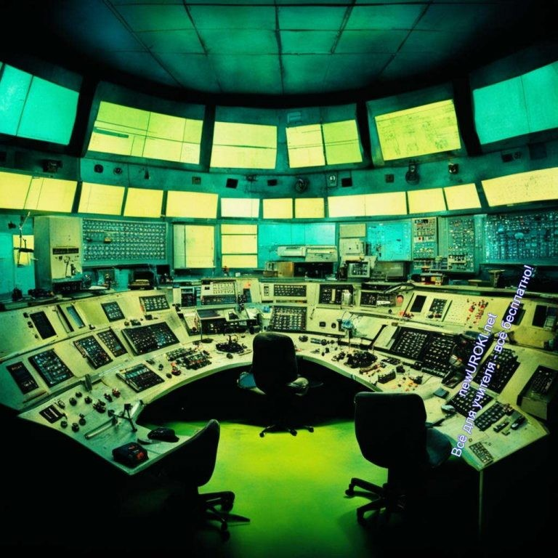Примеры известных людей и их вклад в профессию

Игорь Васильевич Курчатов (1903–1960): Один из основателей советской ядерной науки и техники. Игорь Курчатов стоял у истоков создания первых советских атомных бомб и атомных электростанций. Его вклад в развитие атомной энергетики остается неоценимым. Статья в Википедии.
Андрей Дмитриевич Сахаров (1921–1989): Ученый и общественный деятель, лауреат Нобелевской премии мира за 1975 год. Сахаров внес значительный вклад в ядерную физику и физику элементарных частиц, а также стал активным противником ядерного вооружения.
Юлий Борисович Харитон (1904–1996): Советский физик-ядерщик, академик Академии наук СССР, лауреат Сталинской премии. Юлий Борисович Харитон сыграл ключевую роль в создании советской атомной бомбы. Его научные исследования в области ядерной физики способствовали значительному развитию ядерных технологий в СССР. Статья в Википедии.
Анатолий Петрович Александров (1903–1994): Один из основоположников советской и российской ядерной энергетики. Работал над проектированием и строительством первых атомных электростанций в Советском Союзе, включая Чернобыльскую.
Абрам Исаакович Алиханов (Алиханян) (1904–1970): Советский физик- ядерщик, лауреат Сталинской премии. Алиханов внес существенный вклад в ядерную физику и физику элементарных частиц. Он принимал активное участие в создании первых советских атомных бомб и ядерных реакторов, а также в исследованиях в области физики космических лучей.

Блок 3: Качества для успешной карьеры

Иллюстративное фото

- Техническая грамотность: Работа в этой отрасли требует высокого уровня технической грамотности. Сотрудник должен в совершенстве владеть знаниями в области физики, математики, инженерии и других технических дисциплин.
- Ответственность: В сфере использования атомной энергии даже небольшие ошибки могут иметь серьезные последствия. Поэтому важно, чтобы специалисты были ответственными и внимательными к деталям.
- Аналитическое мышление: Работа с атомной энергией часто связана с сложными задачами, требующими анализа больших объемов информации. Сотрудник должен обладать аналитическим мышлением для решения сложных проблем.
- Творческий подход: Инновации играют ключевую роль в развитии ядерной отрасли. Ученые должны быть способными мыслить творчески, предлагать новые и эффективные решения.
- Умение работать в коллективе: Ядерная отрасль часто включает в себя командную работу. Умение эффективно взаимодействовать с коллегами из разных областей становится важным качеством.
- Стрессоустойчивость: Работа может быть связана с неожиданными ситуациями и стрессовыми моментами. Этот человек должен уметь эффективно работать в условиях повышенной ответственности и напряжения.
- Системное мышление: Ядерные технологии часто взаимодействуют с различными системами. Специалист должен видеть картину в целом и уметь учитывать взаимосвязи различных компонентов.
- Самообучаемость: Быстрое развитие технологий требует от них постоянного обновления знаний. Важно быть готовым к самообучению и освоению новых методов и технологий.
- Коммуникабельность: Взаимодействие с коллегами, заказчиками и другими специалистами важно для успешной реализации проектов в атомной сфере. Коммуникабельность является ключевым качеством.
- Этичность: Важно придерживаться высоких этических стандартов. Специалисты должны соблюдать правила безопасности и ответственно подходить к своей работе.

Блок 4: Возможности для развития карьеры

Иллюстративное фото

Рассмотрение перспектив профессионального роста

Давайте вместе рассмотрим различные направления и перспективы профессионального роста в ядерной сфере. Энергетика, медицина, научные исследования, безопасность, космические исследования, промышленность, экология – в каждой из этих отраслей у вас есть возможность внести свой вклад.

Энергетика предлагает возможность обеспечивать наше общество электроэнергией, необходимой для различных сфер жизни. Медицина использует технологии ядерной сферы в диагностике и лечении различных заболеваний. Научные исследования в этой области позволяют расширять наши знания о природе и взаимодействии атомов.
Безопасность становится ключевым аспектом в условиях использования атомной энергии. Космические исследования, промышленность и экология – каждая из этих отраслей тесно связана с ядерной сферой и предоставляет уникальные перспективы для вашего будущего.

Практические советы по выбору образовательного пути

Вот несколько практических советов, которые помогут вам прокладывать свой образовательный путь:

Ознакомьтесь с образовательными программами: Исследуйте учебные заведения, предлагающие программы в области ядерной энергетики, физики, инженерии и связанных с ней наук. Рассмотрите как университетские, так и технические школы.
Получите консультации: Поговорите с учителями, пообщайтесь онлайн с профессионалами в атомной отрасли или специалистами по профориентации.

Получите консультации по выбору курсов, которые поддержат ваш интерес к данной области.
Участвуйте в мероприятиях и стажировках: Принимайте участие в мероприятиях, проводимых предприятиями или исследовательскими лабораториями. Это позволит вам получить практический опыт и лучше понять свои предпочтения.
Развивайте свои навыки: Навыки в математике, физике, программировании и инженерии чрезвычайно важны в атомной отрасли. Развивайте свои компетенции в этих областях, чтобы быть конкурентоспособными.
Следите за технологическими трендами: Будьте в курсе последних технологических новинок в ядерной отрасли. Это поможет вам выбрать актуальные образовательные программы и ориентироваться в будущих тенденциях.
Помните, что ваш образовательный путь – это инвестиция в ваше будущее. Найдите баланс между страстью к предмету и практической подготовкой, чтобы эффективно двигаться к своей цели.

Список ВУЗов

- Национальный исследовательский университет МЭИ
- Уральский федеральный университет имени первого Президента России Б.Н. Ельцина
- Санкт-Петербургский политехнический университет Петра Великого
- Севастопольский государственный университет
- Национальный исследовательский Томский политехнический университет
- Санкт-Петербургский государственный университет аэрокосмического приборостроения
- Поволжский государственный технологический университет
- Димитровградский инженерно-технологический институт – филиал Национального исследовательского ядерного университета МИФИ
- Московский государственный технический университет имени Н.Э. Баумана (национальный исследовательский университет)
- Саратовский государственный технический университет имени Гагарина Ю.А.

Блок 5: Ролевая игра

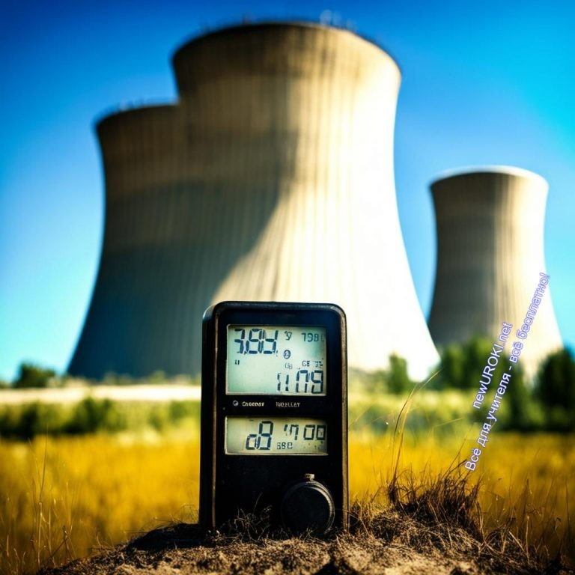

Иллюстративное фото

Ролевая игра «День в жизни атомщика».

Цель: Предоставить учащимся возможность погрузиться в атмосферу работы в ядерной отрасли, понять разнообразие задач и ответственность профессионалов этой области.

Сценарий:

Инструкции для ведущего:

Разделите учащихся на группы, представляющие различные специальности в данной отрасли.
Каждая группа получит описание своей роли и ежедневных задач.
Предложите участникам принять настоящие роли, чтобы максимально погрузиться в обстановку.

Описание ролей:

Инженер-проектировщик:

Задача: Разработать чертеж нового реактора. Ресурсы: Компьютер, чертежи, ручки, бумага.

Физик-ядерщик:

Задача: Провести эксперимент для исследования ядерных реакций.
Ресурсы: Ядерный реактор (онлайн модель), датчики, лабораторное оборудование.

Специалист по безопасности:

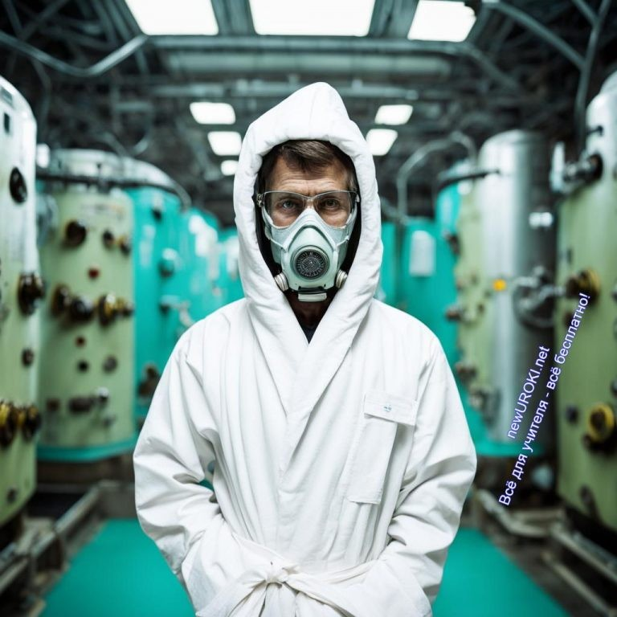Задача: Разработать план эвакуации при аварии.
Ресурсы: Схемы помещений, макет территории, инструкции по безопасности.

Инженер по ремонту оборудования:

Задача: Провести техническое обслуживание виртуального реактора. Ресурсы: Рабочие инструменты, схемы оборудования.

Специалист по экологии:

Задача: Оценить воздействие работы атомной станции на окружающую среду. Ресурсы: Исследовательское оборудование, отчеты по экологии.

Ход игры:

Каждая группа имеет 30 минут на подготовку своих решений. (Либо же выдать задание заранее каждой из групп)
После подготовки каждая группа представляет результаты и обосновывает свои решения.
Ведущий стимулирует обсуждение, задавая вопросы о трудностях и преимуществах каждой профессии.

Эта ролевая игра не только поможет учащимся лучше понять реальные задачи ядерных специалистов, но и разовьет навыки командной работы, творческого мышления и принятия решений.

Блок 6: Вопросы и ответы

Иллюстративное фото

Вопросы об учебных путях:

Какие образовательные программы подготовки специалистов в области ядерной энергетики существуют в нашей стране?
Какие университеты предлагают специализированные курсы по атомным технологиям?
Какие шаги следует предпринять, чтобы выбрать оптимальный учебный путь для будущей карьеры в отрасли?

Вопросы о профессиональных аспектах:

Какие ключевые навыки необходимы для успешной карьеры в этой индустрии? Какие трудности могут возникнуть в процессе профессиональной деятельности в сфере энергетики?
Каким образом современные технологии влияют на требования к профессионалам в данной области?

Вопросы о профессиональной деятельности:

Какова роль специалистов в области атомной безопасности в повседневной работе?
Какие аспекты проектирования и эксплуатации АЭС являются наиболее ответственными?
Какие профессиональные перспективы открываются для молодых специалистов после окончания обучения?

Вопросы о личном опыте и вдохновении:

Какие события или личности в мире физики ядра вдохновляют вас?
Какие личные черты характера считаются важными для успешной карьеры в отрасли?
Как вы решали трудности на пути к профессиональному успеху в данной области?

Подведение итогов занятия
Дорогие ученики, сегодняшний урок профориентации был для нас увлекательным путеводителем в мир атомной индустрии, мира, где каждый из вас может найти свое место и внести вклад в будущее. Мы заглянули в историю, изучили современные требования и рассмотрели перспективы этой увлекательной профессии.

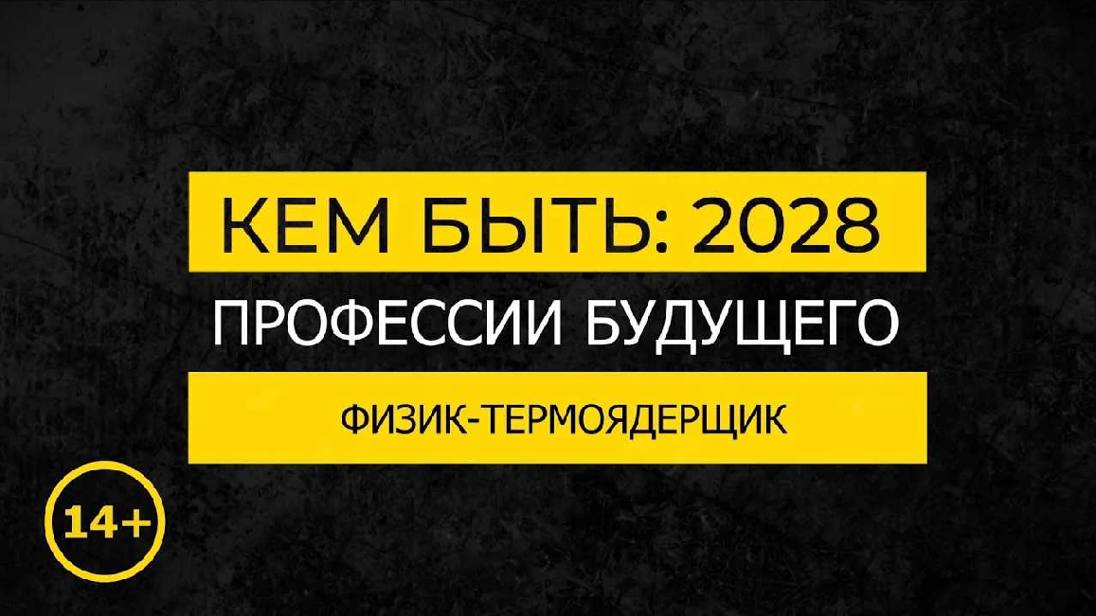Надеюсь, что вам удалось обнаружить множество интересных аспектов в этой области и зажечь в себе искру любознательности. Помните, что путь к успеху начинается с осознанного выбора, и я верю, что каждый из вас способен достичь выдающихся результатов.

Ваши вопросы были важны, и я уверена, что вы сможете найти свои ответы, следуя своим интересам и стремлениям. Дорогие ученики, будущее в ваших руках, и каждый шаг, который вы предпримете, приблизит вас к вашим мечтам.

Удачи вам на пути к профессиональному росту и достижению целей! Помните, что мир атомной индустрии ожидает вашего вклада, и ваше участие может сделать его лучше и безопаснее. Будьте открытыми к знаниям, готовыми к трудностям и верьте в свои силы.

Спасибо за ваш интерес и активное участие на уроке. Помните, что выбор профессии
– это захватывающее путешествие, и у вас есть все необходимые качества, чтобы сделать этот выбор мудрым и осознанным. Уверена, что в будущем мы будем гордиться вашими достижениями в мире ядерной науки и технологий.

Удачи вам, будущие исследователи и специалисты! Светлое будущее ждет тех, кто не боится идти в ногу со временем и приносить свой вклад в прогресс.

Технологическая карта

Скачать бесплатно технологическую карту профориентационного урока по теме:
«Профессия: атомщик»

Смотреть видео по теме

ФИЗИК-ТЕРМОЯДЕРЩИК
Кем быть: 2028.

Полезные советы учителю

Скачать бесплатно 5 полезных советов для проведения профориентационного урока по теме: «Профессия: атомщик» в формате Ворд

Чек-лист педагога

Скачать бесплатно чек-лист для проведения урока профориентации по теме:
«Профессия: атомщик» в формате Word

Чек-лист для учителя — это инструмент педагогической поддержки, представляющий собой структурированный перечень задач, шагов и критериев, необходимых для успешного планирования, подготовки и проведения урока или мероприятия.

Стихотворение
Юрий Рехтер https://stihi.ru/2011/03/19/3866

Мирный атом

Что за созданье — мирный атом? Неощутим, невидим он, Воспринимаем, как когда-то Псевдонаучный «флогистон».

Дыханье ли из преисподней, Виденье ль райское чудес, Он — наказание господне, Иль бескорыстие небес?

Им овладеть казалось просто: В руках людей, неистощим, Источник небывалый роста, Волшебной сказки Аладдин.

Иллюзий испарился морок, И, чёрной былью привлечён, У переправы, тих и зорок, Свои оболы ждёт Харон.

В руках неумного ребёнка Квадриллионы киловатт, Как целлулоидная плёнка, Над Фукусимою горят.

В чистилище огня суровом Звучит мерцающий протест, Мы оказались не готовы
Принять, к нам обращённый жест:

Не заблуждаясь внять совету — С природой не играть шутя,
А постепенно, беззаветно, Сначала изменить себя,

Понять, что словно индикатор, Неисчерпаем и могуч,
Дан человеку мирный атом, Как знак…
Как знание… Как ключ…

Кроссворд

Кроссворд

Скачать бесплатно кроссворд на профориентационный урок «Россия — мои горизонты» по теме: «Профессия: атомщик» в формате WORD

Тесты
Какой вид энергии выделяется при распаде атомов? а) Гидроэнергия
б) Ветровая энергия в) Ядерная энергия Правильный ответ: в)

Кто занимается созданием планов и схем для реализации новых технических систем?

а) Архитектор б) Инженер в) Дизайнер
Правильный ответ: б)
Что измеряет дозу излучения? а) Рентген
б) Спектрометр в) Дозиметр
Правильный ответ: в)
Как называется излучение энергии от некоторых видов веществ? а) Электромагнитное
б) Акустическое в) Радиация
Правильный ответ: в)
Какой вид энергии получают из ядерных реакций? а) Гидроэнергия
б) Электроэнергия
в) Солнечная энергия Правильный ответ: б)

Что представляет собой специализированное изучение в определенной области знаний?

а) Эксперимент б) Эксплуатация

в) Исследование Правильный ответ: в)

Как называется специалист, занимающийся изучением и лечением заболеваний, связанных с радиацией?

а) Радиолог б) Онколог в) Невролог
Правильный ответ: а)
Какой этап включает в себя использование технических средств? а) Проектирование
б) Эксплуатация в) Исследование
Правильный ответ: б)
Что характеризует способность вещества излучать радиацию? а) Радиоактивность
б) Электропроводность в) Прочность Правильный ответ: а)

Какое понятие характеризует отсутствие опасности, угрозы или риска?

а) Экология
б) Стабильность в) Безопасность
Правильный ответ: в)

Загадки
- Я в ядре спрятан, энергию я дарю. Что я? (Атом)
- В реакторе дом мой, электроэнергию я произвожу. Кто я? (Электростанция)
- Я измеряю дозу лучей, в мире — безопасность моя цель. Что я? (Дозиметр)
- Всегда на страже здоровья, тела внутри я изучаю. Кто я? (Радиолог)
- Без меня не обойтись в медицине, я живу в рентгеновском аппарате. Кто я? (Радиация)

Пословицы и поговорки

- 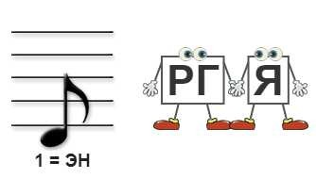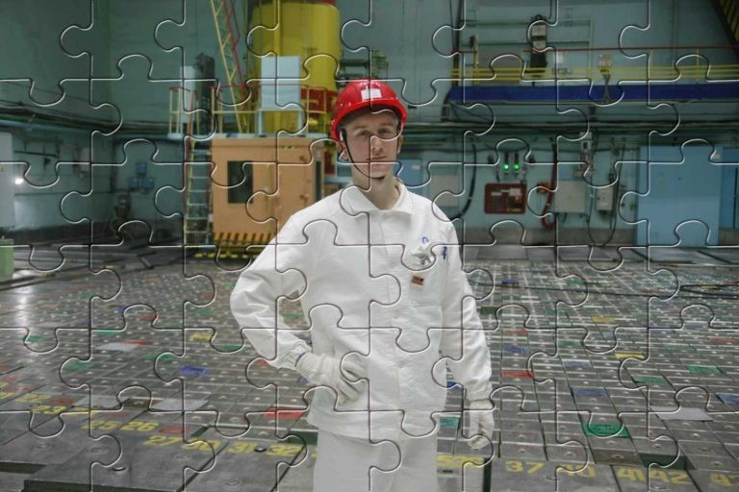Наука – свет, знание – сила, когда атом сверкает в уме.
- В знаниях сила, как в энергии атома – могучей и бесконечной.
- Умение видеть в мельчайших деталях – залог успешного исследования.
- Знания – свет факела в темноте, освещающий путь в мир энергии.
- В труде исследователя – зерно, а знание – плоды вечного роста.

Ребус

Ребус

Если под картинкой вместо буквы зачеркнута цифра или знак равенства стоит между цифрой и буквой, то заменять нужно буквы, располагающиеся в названии картинки под этими номерами.
Если буквы стоят вместе и держатся за руки, то это означает, что где-то по смыслу нужно подставить предлог «с» или союз «и».

Пазлы

Пазлы

(Распечатайте, наклейте на плотную бумагу, разрежьте)

Презентация

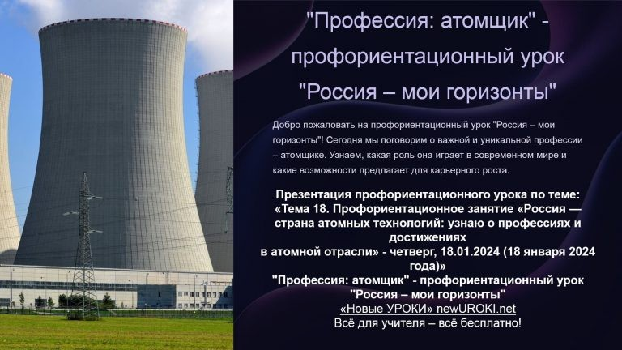

Презентация

Скачать бесплатно презентацию на профориентационный урок «Россия — мои горизонты» по теме: «Профессия: атомщик» в формате PowerPoint

Список источников и использованной литературы
- Гринев В.П., «Энергетика будущего: новые технологии и перспективы». Издательство «ЦПУГОС», Санкт-Петербург, 2005. 220 страниц.
- Шпицман С.М., «Технологии в современной энергетике». Издательство «Техно- Век», Новосибирск, 2004. 150 страниц.
- Романов И.И., «Развитие энергетической отрасли в России: история и современность». Издательство «РОСАТОМ-ПРЕСС», Москва, 2006. 180 страниц.
- Цетилин О.Д., «Экологически безопасные технологии энергетики». Издательство
«Эко-Пресс», Екатеринбург, 2002. 160 страниц.
- Интернет-ресурс «Перспективы использования инновационных энергетических технологий». https://energy-innovations.ru.
Скачали? Сделайте добро в один клик! Поделитесь образованием с друзьями! Расскажите о нас!

− Слова ассоциации (тезаурус) к уроку: ядра, энергетика, реактор, ракета, боеголовка, частицы, изотопы, нейтроны, плутоний, уран, синтез

 При использовании этого материала в Интернете (сайты, соц.сети, группы и т.д.) требуется обязательная прямая ссылка на сайт newUROKI.net. Читайте "Условия использования материалов сайта"

Профессия: энергетик профориентационный урок
«Россия – мои горизонты» 

От Глеб Беломедведев

Глеб Беломедведев - постоянный автор и эксперт newUROKI.net, чья биография олицетворяет трудолюбие, настойчивость в достижении целей и экспертность. Он обладает высшим образованием и имеет более 5 лет опыта преподавания в школе. В течение последних 18 лет он также успешно работает в ИТ-секторе. Глеб владеет уникальными навыками написания авторских конспектов уроков, составления сценариев школьных праздников, разработки мероприятий и создания классных часов в школе. Его талант и энтузиазм делают его неотъемлемой частью команды и надежным источником вдохновения для других.

ПОХОЖИЕ УРОКИ

Профессия: энергетик профориентационный урок
«Россия – мои горизонты»

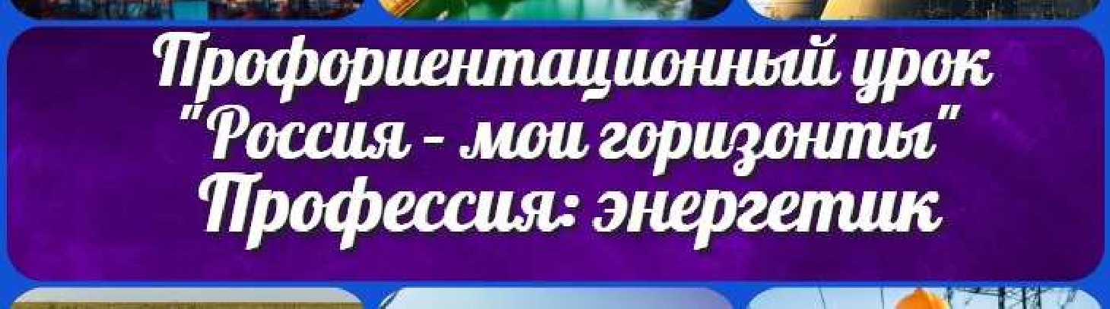Профессия: комбайнёр профориентационный урок
«Россия – мои горизонты»

Моё будущее — моя страна — профориентационное занятие-рефлексия

Найти
ПОИСК

КОНСПЕКТЫ УРОКОВ

Конспекты уроков для учителя Алгебра
Английский язык

Астрономия 10 класс
Библиотека

Биология 5 класс
География 5 класс
- класс

- класс

- класс

- класс

- класс

Геометрия

Директору и завучу школы Должностные инструкции
ИЗО

Информатика История
Классный руководитель 5 класс
- класс

- класс

- класс

- класс

- класс

- класс Профориентационные уроки
Математика Музыка Начальная школа ОБЖ
Обществознание Право Психология
Русская литература
Русский язык Технология (Труды) Физика

Новые УРОКИ
Физкультура Химия Экология
Экономика
Копилка учителя
Сценарии школьных праздников

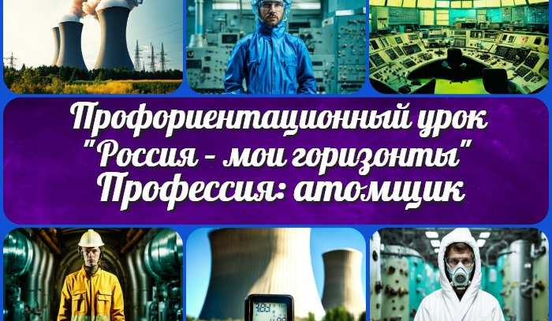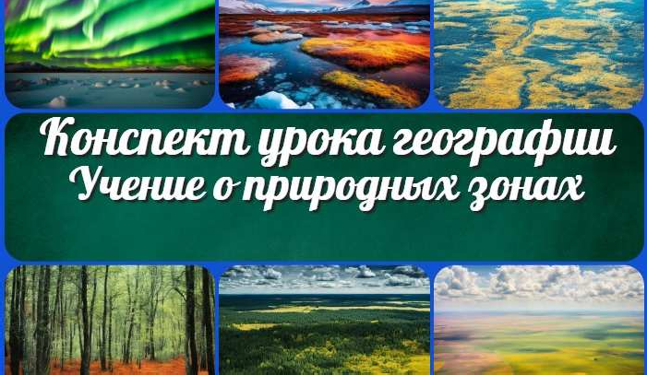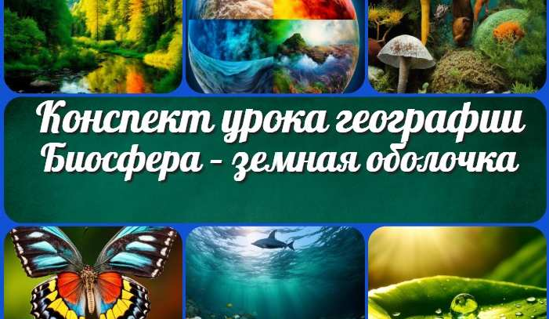
Профессия: атомщик профориентационный…
Учение о природных зонах — конспект урока
Африка. История открытия — конспект…
Биосфера – земная оболочка — конспект…
ИНТЕРЕСНЫЕ КОНСПЕКТЫ УРОКОВ

Новый сайт от проекта UROKI.NET. Конспекты уроков, классные часы, сценарии школьных праздников. Всё для учителя - всё бесплатно!

Главная О сайте Политика конфиденциальности Условия использования материалов сайта

Добро пожаловать на сайт "Новые уроки" - newUROKI.net, специально созданный для вас, уважаемые учителя, преподаватели, классные руководители, завучи и директора школ! Наш лозунг "Всё для учителя - всё бесплатно!" остается неизменным почти 20 лет! Добавляйте в закладки наш сайт и получите доступ к методической библиотеке конспектов уроков, классных часов, сценариев школьных праздников, разработок, планирования по ФГОС, технологических карт и презентаций. Вместе мы сделаем вашу работу еще более интересной и успешной! Дата открытия: 13.06.2023

